Рабочий лист по естествознанию 2 четверть
ФИ __________________________________________________ 4 класс «___»
I. Повторение
Ответь на вопросы.
1. Какое полезное ископаемое самое прочное?
1) известняк 2) гранит 3) каменный уголь 4) торф
2. Из какого полезного ископаемого получают жидкое топливо?
1) из глины 2) из железной руды 3) из нефти 4) из торфа
3. Какое полезное ископаемое называют «чёрным золотом»?
1) нефть 2) природный газ 3) каменный уголь 4) торф
4. Железная руда – это сырьё _________________________________________________________
5. Что называют общим названием «железо»? ___________________________________________
6. Где находится самый большой запас железной руды в мире? ____________________________
7. От куда может взяться железо на Земле, кроме залежей в земной коре? ___________________
Игра «Крестики и нолики»
Прочти данные высказывания. Определи их верность и неверность. Для этого найди в таблице номер высказывания и, если высказывание верное, то обведи номер кружочком, если неверное, то отметь знаком «крестик».
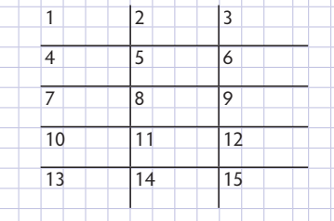
1. Из нефти делают чугун.
2. К рудным полезным ископаемым относится соль.
3. Золото применяют для отопления.
4. Горючие полезные ископаемые состоят из осадочных пород.
5. Ложку делают из глины.
6. Алюминий – лёгкий металл.
7. Фундамент дома делают из меди и железа.
8. Обогащение руды – это освобождение руды от пустых пород.
9. Пластилин – полезное ископаемое.
10. Серебро – драгоценный металл.
11. Дерево – полезное ископаемое.
12. Чёрные металлы притягиваются к магниту.
13. Классные парты делают из гранита.
14. Уголь, нефть – горючие ископаемые.
15. Из полиметаллических руд получают несколько металлов.
II. Работа над темой урока.
Тема урока.
Какие бывают металлы?
металлы
чёрные
цветные

1.
3.
2.
1.
2.

Определи предметы по назначению: пули (_), столовые приборы (_), магний (_), алюминий (_), ювелирные украшения (_), посуда (_), электропровода (_), авто.диски (_), титан (_), серебро (_), цинк (_), медь (_), золото (_), свинец (_).
Вывод: К цветным металлам относятся все металлы и сплавы, которые ___________________________
_________________________ в своём составе.
Цветные металлы получают из _______________________________.

- Зачем смешивать цветные металлы?


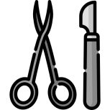
1. Медь+цинк = ________________________

2.Медь+олово = ________________________
3.Медь+никель =________________________
4.Хром+никель = _______________________
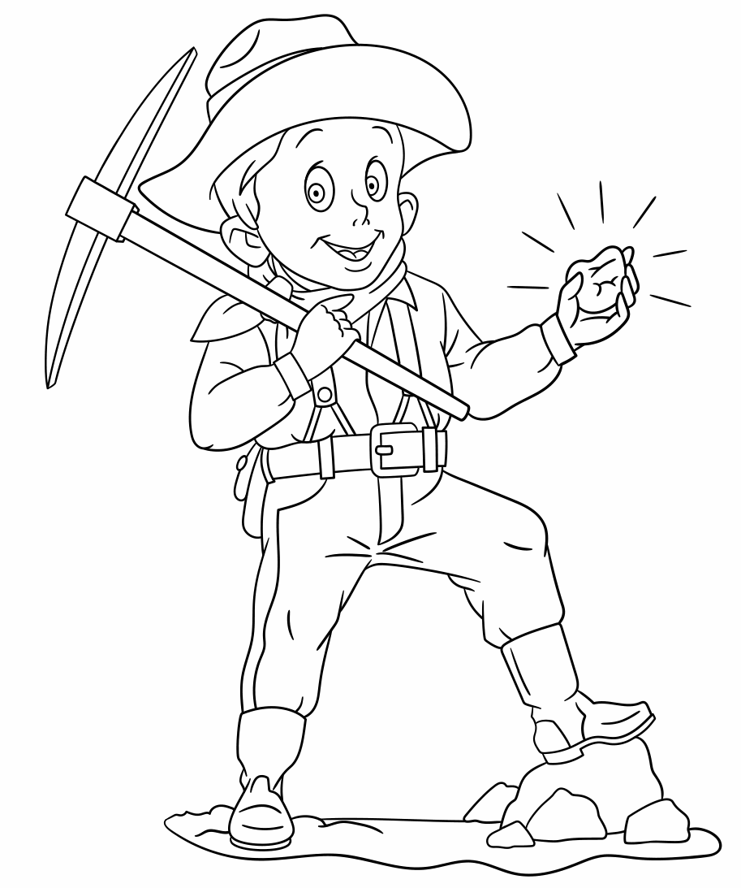
- Какое свойство особенно ценно в этих предметах? __________________________ ____________________________________________. Почему?
- Как называются люди – исследователи полезных ископаемых? ___________________
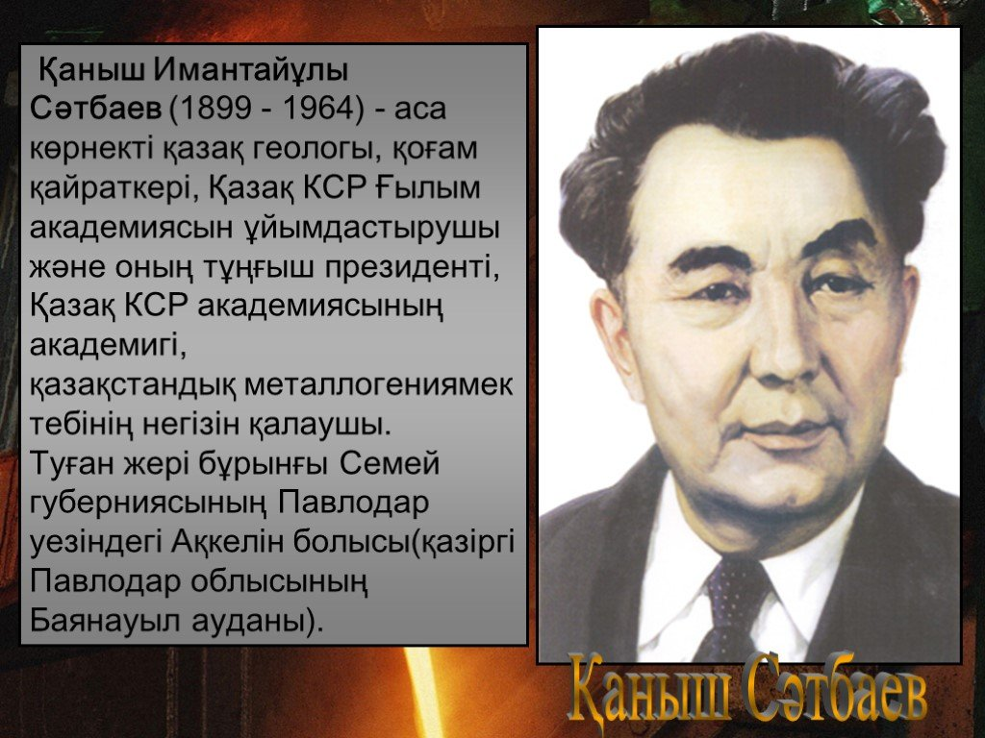
- Первый казахстанский геолог – это _____________________________
_____________________. Он открыл месторождение _________ в _______________________
- Определи по карте месторождения цветных металлов.
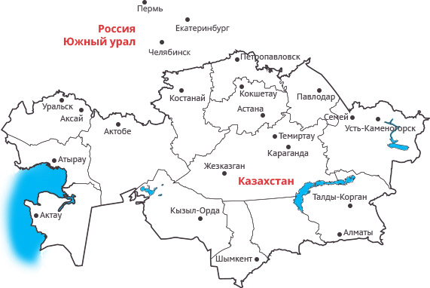

Вывод: Месторождения свинца и цинка находятся на территории ________________________________. Это _____________________________________________________________________________________. Полиметаллические месторождения имеются в районе города ___________________________________
_________________________________________________________________________________________.
Сырьё для алюминия называется _________________. Его добывают в _______________.
Месторождения меди и марганца широко расположены в ________________________________________
_________________________________________________________________________________________
- Как найти фальшивую монету?
 | Как это делали раньше | Как это делают сейчас
Ресурсы
Действия
Результат

Закрась одну часть круга.
